**Hướng dẫn sử dụng model word2vec đã có sẵn**

**Bước 1: Sau khi đã hoàn tất cài đặt thư viện Gensim và có sẵn mô hình đã train word2vec. Chúng ta tiến hành import các thư viện cần thiết để có thể sử dụng được mô hình như sau**

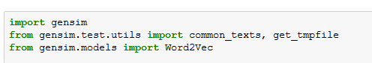

**Bước 2: sau khi đã import xong. Chúng ta tiến hành load mô hình và sử dụng mô hình. Ở đây mình sử dụng mô hình CBOW cho việc kiểm tra. Mọi người có thể làm tương tự cho các mô hình còn lại.**



P/s: mọi người có thể tham khảo thêm trang <https://radimrehurek.com/gensim/models/word2vec.html> để sử dụng được nhiều hơn.

**Bước 3: sau khi đã load thành công mô hình. Chúng ta sẽ kiểm tra hoạt động của mô hình với các câu lệnh sau:**

3.1 Kiểm tra vector của một từ trong mô hình

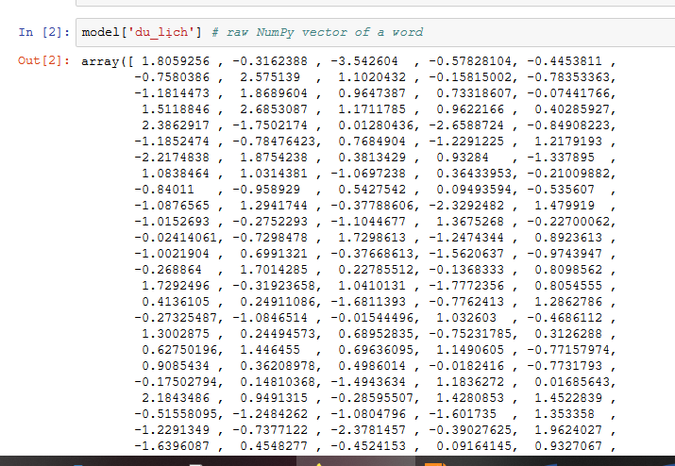

3.2 Kiểm tra các từ gần giống với một từ cho sẵn

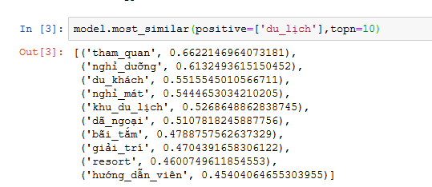

3.3 Kiểm tra vector của các từ gần giống với vector của từ cho sẵn

